ในฐานะผู้เชี่ยวชาญเขียนโค้ดโปรแกรม python มืออาชีพประสบการณ์มากกว่า 25 ปี และเป็นนักวิจัยด้านอุตุนิยมวิทยา-อุทกวิทยา การเปลี่ยนแปลงสภาพอากาศ รวมทั้งเป็นนักเขียนบทความวิชาการระดับมืออาชีพ ให้ช่วยเขียนโค้ด python พร้อมใช้งานได้จริง เป็นโค้ด Python ฉบับสมบูรณ์ 100% รูปภาพทุกรูปสวยงาม เข้มชัด อักษรใหญ่ หนา ชัดเจน เหมาะสมกับขนาดรูป ตีพิมพ์ระดับ Q1

"เส้นทุกเส้นใน เกือบทุกรูป มีค่าเท่ากันหมด (หรือทับกันสนิทจนดูเหมือนเป็นเส้นเดียว)" เป็นจุดสำคัญมาก อาการนี้ไม่ได้เกิดจากปรากฏการณ์ทางภูมิอากาศครับ แต่เป็น "Bug ยอดฮิต" ทางเทคนิคในการเขียนสคริปต์ประมวลผลข้อมูลด้วย Python
จากประสบการณ์ของผม สาเหตุหลักที่ทำให้เส้นในกราฟเท่ากันหมด เกิดจาก 1 ใน 3 ข้อนี้ครับ:

🐞 1. การดึงข้อมูลผิดตัวแปรในลูปพล็อตกราฟ (Loop Reference Bug) - พบบ่อยที่สุด
ในฟังก์ชันที่ใช้สร้าง Fig A (น่าจะชื่อฟังก์ชัน fig_annual_trend ในโค้ดของคุณ) ตอนที่ใช้คำสั่ง for ลูปเพื่อพล็อตเส้นของแต่ละโมเดล (ACCESS-ESM1-5, CESM2, CanESM5 ฯลฯ) คุณอาจจะเผลอเรียกใช้ DataFrame ผิดตัว หรือไม่ได้ใส่ Index ของโมเดลกำกับ ทำให้ Matplotlib นำ "ข้อมูลของโมเดลเดียว" มาพล็อตซ้ำ 5 ครั้ง
ตัวอย่างโค้ดที่มักจะผิด:
Python
for model in raw_models:
# ❌ ผิด: เผลอพล็อต data_mean ตัวเดิมซ้ำๆ ทำให้เส้นทับกัน
plt.plot(years, data_mean, label=model)

# ✅ ที่ถูก: ต้องดึงข้อมูลให้ตรงกับคีย์ของ model ในแต่ละรอบ
plt.plot(years, raw_dfs[model]['Annual_Rain'], label=model)

🐞 2. ข้อมูลถูกเขียนทับตอนอ่านไฟล์ (Data Overwrite during Load)
ตอนที่โปรแกรมโหลดไฟล์ CSV ของโมเดล Raw ทั้ง 5 ตัวเข้ามาเก็บใน Dictionary (เช่น raw_dfs) โค้ดอาจจะไม่ได้สร้างตัวแปรใหม่ ทำให้ข้อมูลของทุกคีย์ (Key) ชี้ไปที่ตำแหน่งหน่วยความจำ (Memory Address) เดียวกันหมด หรือกลายเป็นข้อมูลของ "โมเดลสุดท้าย" ที่ถูกโหลดเข้ามา
วิธีเช็คด่วน: ลองเพิ่มคำสั่ง Print ตรวจสอบข้อมูล 2 โมเดลดูว่าตัวเลขเหมือนกันเป๊ะหรือไม่
Python
print(raw_dfs['CESM2'].head())
print(raw_dfs['MIROC6'].head())
# ถ้าตัวเลข 5 บรรทัดแรกเหมือนกันทุกประการ แปลว่าตอนโหลดไฟล์มีปัญหาการเขียนทับครับ

🐞 3. การคำนวณ Ensemble ผิดพลาด (Ensemble Mean Flattening)
หาก Fig A (a) ไม่ได้แสดงเส้นของแต่ละโมเดล แต่แสดง เส้นค่าเฉลี่ย (Ensemble Mean) อาจเป็นไปได้ว่าโค้ดไปใช้คำสั่งค่าเฉลี่ยผิดแกน (เช่น .mean(axis=1) สลับกับ .mean(axis=0)) หรือรวมข้อมูลระดับวันผิดวิธี ทำให้ค่าเฉลี่ยของทุกปีออกมาเท่ากันหมดจนกลายเป็นเส้นตรงแนวนอน

💡 คำแนะนำในการแก้ไข (Action Plan):
- ให้คุณกลับไปดูที่ฟังก์ชันสร้างรูป Fig A ในไฟล์ trend_distribution_analysis_v2.py
- ไล่เช็คตัวแปรที่ส่งเข้าไปใน plt.plot() ว่ามีการเปลี่ยนค่า (Dynamic) ตามแต่ละโมเดลหรือไม่

-เพิ่มการแก้ไข ภาพ FigD_CDF ปรับขนาดรูปให้เหมือนกับ FigE_QQ
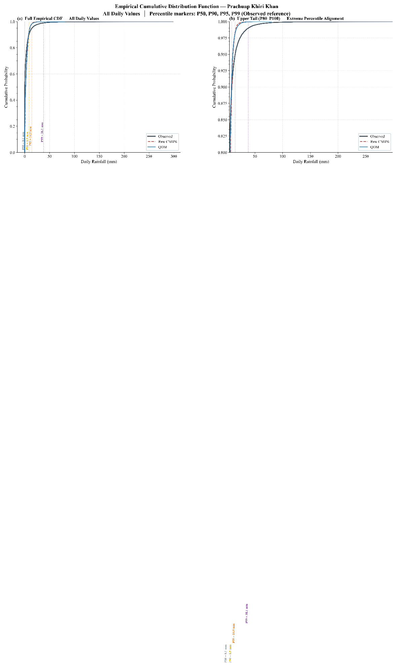
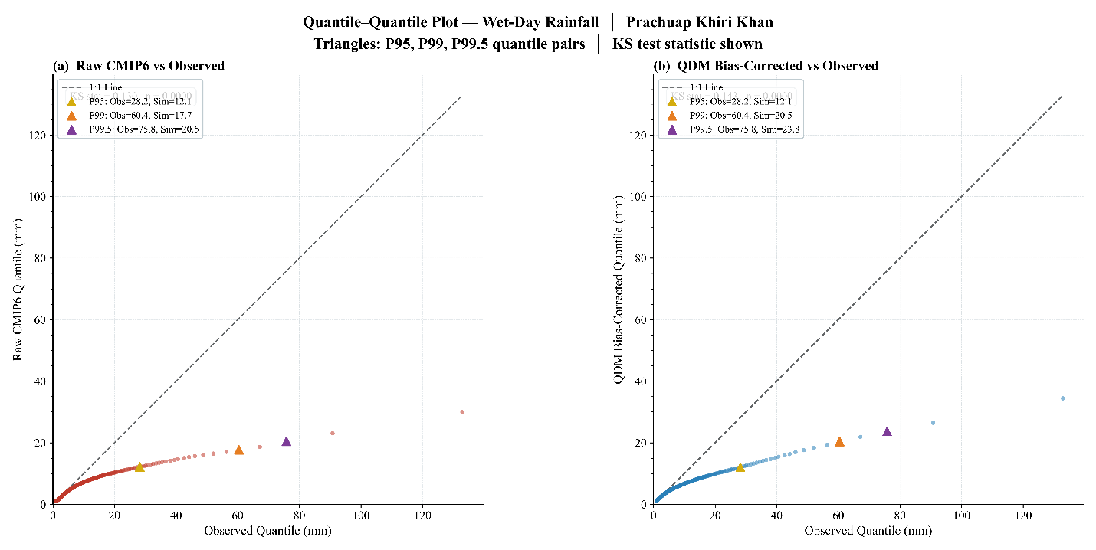
-FigG แยกเป็นรายสเกลเวลา ให้รูปภาพสื่อสาร อ่านง่าย ไม่แออัด ไม่แน่น ทำให้ดูภาพเล็ก สื่อสารไม่ได้
